Практическое задание №4.2

Тема «Криптографическая защита информации»

Цель: Овладение основными криптографическими алгоритмами асимметричного шифрования .

Теоретические сведения

Реализация элементов криптосистемы RSA
RSA (аббревиатура от фамилий Rivest, Shamir и Adleman) — криптографический алгоритм с открытым ключом, основывающийся на вычислительной сложности задачи факторизации больших целых чисел.
Криптосистема RSA стала первой системой, пригодной и для шифрования, и для цифровой подписи. Алгоритм используется в большом числе криптографических приложений, включая PGP, S/MIME, TLS/SSL, IPSEC/IKE и других.
Весь алгоритм расписан в таблице:

Этап | Описание операции | Результат операции
Генерация ключей | Выбрать два простых различных числа | ,
 | Вычислить модуль (произведение)
 | Вычислить функцию Эйлера
 | Выбрать открытую экспоненту
 | Вычислить секретную экспоненту
 | Опубликовать открытый ключ
 | Сохранить закрытый ключ
Шифрование | Выбрать текст для зашифровки
 | Вычислить шифротекст | 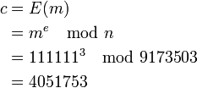
Расшифрование | Вычислить исходное сообщение | 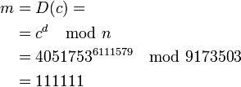

Реализация элементов схемы шифрования Эль-Гамаля

Генерация ключей
- Генерируется случайное простое число длины битов.
- Выбирается случайный примитивный элемент .
- Выбирается случайное целое число такое, что .
- Вычисляется .
- Открытым ключом является тройка , закрытым ключом — число .

Шифрование
Сообщение шифруется следующим образом:
- Выбирается сессионный ключ — случайное целое число такое, что
- Вычисляются числа и .
- Пара чисел является шифротекстом.
Нетрудно видеть, что длина шифротекста в схеме Эль-Гамаля длиннее исходного сообщения вдвое.

Расшифрование
Зная закрытый ключ , исходное сообщение можно вычислить из шифротекста по формуле:
При этом нетрудно проверить, что
и поэтому
.
Для практических вычислений больше подходит следующая формула:

Пример
Шифрование
Допустим, что нужно зашифровать сообщение .
Произведем генерацию ключей :
пусть . Выберем - случайное целое число такое, что .
Вычислим .
Итак, открытым является тройка , а закрытым ключом является число .
Выбираем случайное целое число такое, что 1 < k < (p − 1). Пусть .
Вычисляем число .
Вычисляем число .
Полученная пара является шифротекстом.
Расшифрование
Необходимо получить сообщение по известному шифротексту и закрытому ключу .
Вычисляем M по формуле :
Получили исходное сообщение .

Реализация элементов схемы шифрования Дифи-Хеллмана

Генерация ключей
В 1976 году после публичной критики алгоритма DES и указания на сложность обработки секретных ключей Уитфилд Диффи (Whitfield Diffie) и Мартин Хеллман (Martin Hellman) опубликовали свой алгоритм обмена ключами. Это была первая публикация на тему криптографии с открытым ключом и, возможно, самый большой шаг вперед в области криптографии, сделанный когда-либо.
Из-за невысокого быстродействия, свойственного асимметричным алгоритмам, алгоритм Диффи-Хеллмана не предназначен для шифрования данных. Он был ориентирован на передачу секретных ключей DES, ARS или других подобных алгоритмов через небезопасную среду. В большинстве случаев алгоритм Диффи-Хеллмана не используется для шифрования сообщений, потому что он, в зависимости от реализации, от 10 до 1000 раз медленнее алгоритма DES.
До алгоритма Диффи-Хеллмана было сложно совместно использовать зашифрованные данные из-за проблем хранения ключей и передачи информации. В большинстве случаев передача информации по каналам связи небезопасна, потому что сообщение может пройти десятки систем, прежде чем оно достигнет потенциального адресата, и нет никаких гарантий, что по пути никто не сможет взломать секретный ключ. Уитфилд Диффи и Мартин Хеллман предложили зашифровывать секретный ключ DES по алгоритму Диффи-Хеллмана на передающей стороне и пересылать его вместе с сообщением, зашифрованным с использованием DES. Тогда на другом конце его сможет расшифровать только получатель сообщения.
На практике обмен ключами по алгоритму Диффи-Хеллмана происходит по следующей схеме.
- Два участника обмена договариваются о двух числах. Один выбирает большое простое число, а другой – целое число, меньшее числа первого участника. Переговоры они могут вести открыто, и это никак не отразится на безопасности.
- Каждый из двух участников, независимо друг от друга, генерирует другое число, которое они будут хранить в тайне. Эти числа выполняют роль секретного ключа. Далее в вычислениях используются секретный ключ и два предыдущих целых числа. Результат вычислений посылается участнику обмена, и он играет роль открытого ключа.
- Участники обмена обмениваются открытыми ключами. Далее они, используя собственный секретный ключ и открытый ключ партнера, конфиденциально вычисляют ключ сессии. Каждый партер вычисляет один и тот же ключ сессии.
- Ключ сессии может использоваться как секретный ключ для другого алгоритма шифрования, например DES. Никакое третье лицо, контролирующее обмен, не сможет вычислить ключ сессии, не зная один из секретных ключей.
Самое сложное в алгоритме Диффи-Хеллмана обмена ключами – это понять, что в нем фактически два различных независимых цикла шифрования. Алгоритм Диффи-Хеллмана применяется для обработки небольших сообщений от отправителя получателю. Но в этом маленьком сообщении передается секретный ключ для расшифровки большого сообщения.
Сильная сторона алгоритма - никто не сможет скомпрометировать секретное сообщение, зная один или даже два открытых ключа получателя и отправителя. В качестве секретных и открытых ключей используются очень большие целые числа. Алгоритм Диффи-Хеллмана основан на полезных для криптографии свойствах дискретных логарифмов.

Пример
Ева — криптоаналитик. Она читает пересылку Боба и Алисы, но не изменяет содержимого их сообщений.
- s = секретный ключ. s = 2
- g = простое число меньшее p. g = 5
- p = открытое простое число. p = 23
- a = секретный ключ Алисы. a = 6
- A = открытый ключ Алисы. A = ga mod p = 8
- b = секретный ключ Боба. b = 15
- B = открытый ключ Боба. B = gb mod p = 19
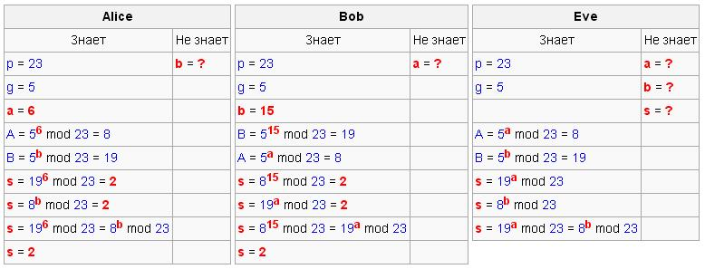

Задание №1
Рассказать процесс работы алгоритма RSA.
Алгоритм RSA (Rivest-Shamir-Adleman) является одним из наиболее распространенных алгоритмов шифрования с открытым ключом. Он использует математическую задачу факторизации больших чисел для обеспечения безопасности передачи данных.
Вот основные шаги работы алгоритма RSA:
- Генерация ключей:
  - Шаг 1: Выбор двух простых чисел p и q. Эти числа должны быть достаточно большими и случайно выбранными.
  - Шаг 2: Вычисление произведения p и q, обозначаемого как n. Это будет модуль, используемый в алгоритме RSA.
  - Шаг 3: Вычисление функции Эйлера от n, обозначаемой как φ(n). Функция Эйлера φ(n) определяется как количество чисел от 1 до n, взаимно простых с n.
  - Шаг 4: Выбор целого числа e, такого что 1 < e < φ(n) и e взаимно просто с φ(n). Число e будет открытым ключом, используемым для шифрования данных.
  - Шаг 5: Вычисление числа d, такого что (d * e) mod φ(n) = 1. Число d будет закрытым ключом, используемым для расшифровки данных.
- Шифрование сообщения:
  - Шаг 1: Представление сообщения в виде числа, меньшего или равного n.
  - Шаг 2: Шифрование сообщения с использованием открытого ключа. Зашифрованное сообщение вычисляется по формуле: c = (m^e) mod n, где c - зашифрованное сообщение, m - исходное сообщение, e - открытый ключ, n - модуль.
  - Шаг 3: Получение зашифрованного сообщения c.
- Расшифровка сообщения:
  - Шаг 1: Использование закрытого ключа d для расшифровки зашифрованного сообщения. Расшифрованное сообщение вычисляется по формуле: m = (c^d) mod n, где m - расшифрованное сообщение, c - зашифрованное сообщение, d - закрытый ключ, n - модуль.
Таким образом, отправитель может зашифровать сообщение с использованием открытого ключа получателя, а получатель может расшифровать сообщение с использованием своего закрытого ключа. Алгоритм RSA обеспечивает безопасность данных, так как сложно вычислительно определить закрытый ключ, зная только открытый ключ и модуль. Используется для как для шифрования, так и для создания электронной подписи. Основывающий на вычилительной функции сложности задачи факторизации больших чисел

Задание №2
Рассказать процесс работы алгоритма Диффи-Хеллмана.

Алгоритм Диффи-Хеллмана - это протокол обмена ключами, который позволяет двум сторонам установить общий секретный ключ через незащищенный канал связи. Этот общий секретный ключ может быть использован для шифрования сообщений и обеспечения конфиденциальности передачи данных.

Вот основные шаги работы алгоритма Диффи-Хеллмана:

1. Генерация параметров:
- Шаг 1: Выбор большого простого числа p. Это число должно быть достаточно большим, чтобы обеспечить безопасность алгоритма.
- Шаг 2: Выбор числа g, которое является примитивным корнем по модулю p. Примитивный корень g используется для генерации общего секретного ключа.

2. Обмен открытыми значениями:
- Шаг 1: Каждая сторона, назовем их Alice и Bob, выбирает случайное число, называемое закрытым ключом. Пусть у Alice это число будет a, а у Bob - b.
- Шаг 2: Alice вычисляет открытое значение A = g^a mod p и отправляет его Bob'у.
- Шаг 3: Bob вычисляет открытое значение B = g^b mod p и отправляет его Alice.

3. Вычисление общего секретного ключа:
- Шаг 1: Alice вычисляет общий секретный ключ K = B^a mod p.
- Шаг 2: Bob вычисляет общий секретный ключ K = A^b mod p.

Теперь Alice и Bob имеют одинаковый общий секретный ключ K, который может быть использован для шифрования и расшифровки сообщений между ними. Общий секретный ключ вычисляется на основе открытых значений, общих параметров p и g, а также закрытых значений a и b каждой стороны. Важно отметить, что даже если кто-то перехватит открытые значения A и B, вычисление общего секретного ключа без знания закрытых значений a и b является вычислительно сложной задачей, предполагающей решение дискретного логарифма. Его используют в основном для безопасной пересылки ключей через глобальные сети.

Задание №3
Рассказать процесс работы алгоритма Эль-Гамаля.
Алгоритм Эль-Гамаля - это асимметричный алгоритм шифрования с открытым ключом, который позволяет зашифровать сообщение с использованием открытого ключа и расшифровать его с помощью соответствующего закрытого ключа. Алгоритм Эль-Гамаля также может использоваться для создания цифровой подписи.

Вот основные шаги работы алгоритма Эль-Гамаля:

1. Генерация ключей:
- Шаг 1: Генерация большого простого числа p.
- Шаг 2: Выбор числа g, которое является примитивным корнем по модулю p.
- Шаг 3: Выбор случайного числа x, которое является закрытым ключом и лежит в интервале от 1 до p-1.
- Шаг 4: Вычисление числа y = g^x mod p. Здесь y будет открытым ключом.

2. Шифрование сообщения:
- Шаг 1: Каждый получатель сообщения выбирает случайное число k из интервала от 1 до p-1.
- Шаг 2: Вычисление открытых значений:
- a = g^k mod p
- b = (y^k * m) mod p, где m - числовое представление сообщения.
В результате получается пара шифрованных значений (a, b).

3. Расшифровка сообщения:
- Шаг 1: Используя закрытый ключ x, получатель вычисляет обратную операцию к шагу 2:
- Вычисление обратного значения k^-1 по модулю p-1.
- Вычисление a^(-k^-1) mod p.
- Вычисление расшифрованного значения m = (b * (a^(-k^-1))) mod p.

Таким образом, отправитель может зашифровать сообщение, используя открытый ключ получателя, и передать пару шифрованных значений (a, b). Получатель, зная свой закрытый ключ x, может расшифровать сообщение, вычислив обратные операции. Алгоритм Эль-Гамаля обеспечивает безопасность передачи данных, так как сложно вычислительно восстановить закрытый ключ x по открытому ключу y. Схема Эль-Гамаля, предложенная в 1985 г., может быть использована как для шифрования, так и для цифровых подписей. Криптоскойкость алгоритма основана на сложеости задачи дискретного логарифмирования

Задание №4*
Используя существующие криптографические библиотеки, создать приложение и проанализировать работу вышеперечисленных алгоритмов.

Практическое задание № 5

Тема «Криптографическая защита информации»

Цель: изучить и закрепить умение реализации ЭЦП на примере RSA.

Теоретические сведения

Реализация элементов ЭЦП RSA
Протоколы ЭЦП с одной стороны относят к протоколам аутентификации, т.к. гарантируют, что сообщение поступило от достоверного отправителя, а с другой стороны к протоколам контроля целостности, т.к. гарантируют, что сообщение пришло в неискаженном виде. Более того, получатель в дальнейшем может использовать ЭЦП как доказательство достоверности сообщения третьим лицам (арбитру) в том случае, если отправитель впоследствии попытается отказаться от него.
Говоря о схеме цифровой подписи, обычно имеют в виду следующую классическую ситуацию:
- отправитель знает содержание сообщения, которое он подписывает;
- получатель, зная открытый ключ проверки подписи, может проверить правильность подписи полученного сообщения в любое время без какого-либо разрешения и участия отправителя;
- безопасность схемы подписи гарантируется.
Электронная цифровая подпись – реквизит электронного документа, предназначенный для защиты данного документа от подделки, полученный в результате криптографического преобразования информации с использованием закрытого ключа ЭЦП и позволяющий идентифицировать владельца сертификата ключа подписи, а также установить отсутствие искажения информации в электронном документе (Федеральный закон "Об электронной цифровой подписи").
При создании цифровой подписи по классической схеме отправитель:
- применяет к исходному сообщению T хеш-функцию h(T) и получает хеш-образ r сообщения;
- вычисляет цифровую подпись s по хеш-образу r с использованием своего закрытого ключа;
- посылает сообщение T вместе с цифровой подписью s получателю.
Получатель, отделив цифровую подпись от сообщения, выполняет следующие действия:
- применяет к полученному сообщению T хеш-функцию h(T) и получает хеш-образ r сообщения;
- расшифровывает хеш-образ r’ из цифровой подписи s с использованием открытого ключа отправителя;
- проверяет соответствие хеш-образов r и r’ и если они совпадают, то отправитель действительно является тем, за кого себя выдает, и сообщение при передаче не подверглось искажению.
Как видно из этой схемы, порядок использования ключей обратный тому, который используется при передаче секретных сообщений. Вначале отправитель использует свой закрытый ключ, а затем получатель применяет открытый ключ отправителя.
Разновидности ЭЦП

Кроме классической схемы ЭЦП различают еще несколько специальных:
- схема "конфиденциальной" (неотвергаемой) подписи – подпись не может быть проверена без участия сгенерировавшего ее лица;
- схема подписи "вслепую" ("затемненной" подписи) - отправитель не знает подписанного им сообщения;
- схема "мультиподписи" - вместо одного отправителя сообщение подписывает группа из нескольких участников;
- схема "групповой" подписи - получатель может проверить, что подписанное сообщение пришло от члена некоторой группы отправителей, но не знает, кем именно из членов группы оно подписано. В тоже время, в случае необходимости, отправитель может быть определен;
- и др.
Этап 1. Выработка ключей (выполняет отправитель А) - см. практическую работу 6 "Шифрование методом RSA".

Этап 2. Отправка сообщения и электронной подписи (выполняет отправитель А).
Отправка сообщения и ЭЦП на базе алгоритма RSA
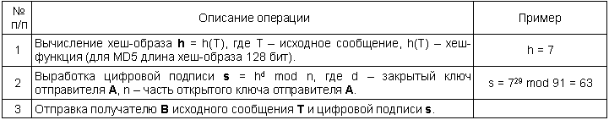
Этап 3. Получение сообщения и проверка электронной подписи (выполняет получатель B).
Получение сообщения и проверка ЭЦП на базе алгоритма RSA
- 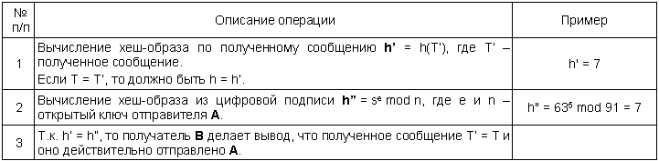

Задание для выполнения:
- Объясните последовательность выполнения процедур генерации и проверки ЭЦП.

Последовательность выполнения процедур генерации и проверки электронной цифровой подписи (ЭЦП) обычно состоит из следующих шагов:

Генерация ЭЦП:
1. Вычисление хэш-значения: Исходное сообщение подвергается хэшированию с использованием криптографической хэш-функции, например, SHA-256. Хэш-функция сжимает сообщение до фиксированного размера и создает уникальное хэш-значение.
2. Шифрование хэш-значения: Хэш-значение подписывается с использованием закрытого ключа отправителя с помощью алгоритма цифровой подписи, такого как RSA или Эль-Гамаля. Это создает электронную цифровую подпись.
3. Прикрепление ЭЦП: Электронная цифровая подпись присоединяется к исходному сообщению и передается получателю.

Проверка ЭЦП:
1. Разделение сообщения и ЭЦП: Получатель отделяет электронную цифровую подпись от исходного сообщения.
2. Вычисление хэш-значения: Получатель вычисляет хэш-значение исходного сообщения с помощью той же хэш-функции, которая использовалась отправителем.
3. Расшифровка ЭЦП: Получатель использует открытый ключ отправителя для расшифровки электронной цифровой подписи и получения хэш-значения, которое было использовано отправителем.
4. Сравнение хэш-значений: Полученное хэш-значение сравнивается с вычисленным хэш-значением исходного сообщения. Если они совпадают, подпись считается верной, а сообщение - неизменным и аутентичным.

Таким образом, процесс генерации и проверки ЭЦП включает хэширование, шифрование и расшифровку, а также сравнение хэш-значений для проверки целостности и подлинности сообщения.

- Опишите последовательность действий участников протокола при отправке и проверке ЭЦП.
Последовательность действий участников протокола при отправке и проверке электронной цифровой подписи (ЭЦП) может быть описана следующим образом:
Отправка ЭЦП:
1. Генерация ключей: Отправитель генерирует пару ключей - закрытый и открытый ключи. Закрытый ключ остается у отправителя, а открытый ключ распространяется для использования при проверке ЭЦП.
2. Хэширование: Отправитель берет исходное сообщение, которое требуется подписать, и применяет к нему хэш-функцию для получения хэш-значения. Обычно используется стандартная хэш-функция, такая как SHA-256.
3. Шифрование: Отправитель использует свой закрытый ключ для шифрования хэш-значения. Это создает электронную цифровую подпись.
4. Прикрепление ЭЦП: Отправитель прикрепляет полученную электронную цифровую подпись к исходному сообщению и передает его получателю.
Проверка ЭЦП:
1. Получение сообщения и ЭЦП: Получатель получает исходное сообщение и прикрепленную электронную цифровую подпись.
2. Разделение сообщения и подписи: Получатель отделяет электронную цифровую подпись от исходного сообщения.
3. Получение открытого ключа: Получатель использует открытый ключ отправителя, который может быть получен из открытых источников, таких как сертификаты или центры сертификации.
4. Расшифровка ЭЦП: Получатель использует открытый ключ отправителя для расшифровки электронной цифровой подписи и получает хэш-значение, которое было использовано отправителем.
5. Хэширование: Получатель применяет ту же хэш-функцию к полученному исходному сообщению и вычисляет хэш-значение.
6. Сравнение хэш-значений: Полученное хэш-значение сравнивается с расшифрованным хэш-значением, полученным из электронной цифровой подписи. Если они совпадают, подпись считается верной, а сообщение - неизменным и аутентичным.
Таким образом, отправитель генерирует подпись, используя свой закрытый ключ, а получатель проверяет подпись, используя открытый ключ отправителя. Это позволяет получателю убедиться в целостности, подлинности и авторстве сообщения.
- Опишите схему протокола ЭЦП на основе алгоритма RSA.
Схема протокола электронной цифровой подписи (ЭЦП) на основе алгоритма RSA включает следующие шаги:
1. Генерация ключей:
- Шаг 1: Генерация двух простых чисел p и q.
- Шаг 2: Вычисление произведения n = p * q, которое становится модулем RSA.
- Шаг 3: Вычисление функции Эйлера от n, обозначаемой как φ(n) = (p - 1) * (q - 1).
- Шаг 4: Выбор целого числа e, которое является открытой экспонентой, такого что 1 < e < φ(n) и наибольший общий делитель (НОД) между e и φ(n) равен 1.
- Шаг 5: Вычисление закрытого ключа d, который является мультипликативно обратным к e по модулю φ(n), то есть d * e ≡ 1 (mod φ(n)).
- В результате получается пара ключей: открытый ключ (n, e) и закрытый ключ (n, d).
2. Генерация ЭЦП:
- Шаг 1: Получатель сообщения берет хэш-значение сообщения с использованием хэш-функции, например, SHA-256.
- Шаг 2: Получатель использует свой закрытый ключ (n, d) для шифрования хэш-значения. Это создает электронную цифровую подпись.
- Шаг 3: Получатель прикрепляет электронную цифровую подпись к исходному сообщению и отправляет его отправителю.
3. Проверка ЭЦП:
- Шаг 1: Отправитель получает исходное сообщение и прикрепленную электронную цифровую подпись.
- Шаг 2: Отправитель извлекает хэш-значение из исходного сообщения с использованием той же хэш-функции, которая была использована получателем.
- Шаг 3: Отправитель использует открытый ключ получателя (n, e) для расшифровки электронной цифровой подписи и получения расшифрованного хэш-значения.
- Шаг 4: Отправитель сравнивает полученное расшифрованное хэш-значение с вычисленным хэш-значением из исходного сообщения. Если они совпадают, подпись считается верной, а сообщение - неизменным и аутентичным.
Схема протокола ЭЦП на основе алгоритма RSA использует математические свойства RSA, такие как сложность факторизации больших чисел, для обеспечения безопасности и аутентичности подписанного сообщения.
Ответить на следующие вопросы:
- Дайте определение понятию "электронная цифровая подпись".
Электронная цифровая подпись (ЭЦП) - это криптографический механизм, используемый для аутентификации и обеспечения целостности электронных документов или сообщений в цифровой форме. Она представляет собой цифровую подпись, связанную с определенным сообщением или документом, которая позволяет убедиться в том, что информация не была изменена после подписания и что она была создана конкретным отправителем.
ЭЦП создается с использованием криптографических алгоритмов, таких как RSA или Эль-Гамаля. Она состоит из двух основных компонентов: закрытого ключа и открытого ключа. Закрытый ключ хранится и используется отправителем для создания подписи, а открытый ключ распространяется получателям для проверки подписи.
При создании электронной цифровой подписи, отправитель берет исходное сообщение, вычисляет хэш-значение этого сообщения с помощью хэш-функции, а затем шифрует хэш-значение с использованием своего закрытого ключа. Результат шифрования становится электронной цифровой подписью, которая прикрепляется к исходному сообщению и передается получателю
При проверке электронной цифровой подписи, получатель извлекает хэш-значение из исходного сообщения, расшифровывает электронную цифровую подпись с использованием открытого ключа отправителя и сравнивает полученное хэш-значение с вычисленным хэш-значением из исходного сообщения. Если они совпадают, подпись считается верной и сообщение - неизменным и аутентичным.
- Объясните какой порядок использования ключей (открытый; закрытый) при отправке и проверке ЭЦП.
Порядок использования ключей (открытого и закрытого) при отправке и проверке электронной цифровой подписи (ЭЦП) следующий:
Отправка ЭЦП:
1. Генерация ключей: Отправитель генерирует пару ключей - закрытый и открытый ключи. Закрытый ключ остается у отправителя, а открытый ключ распространяется для использования при проверке ЭЦП.
2. Хэширование: Отправитель берет исходное сообщение, которое требуется подписать, и применяет к нему хэш-функцию для получения хэш-значения.
3. Шифрование: Отправитель использует свой закрытый ключ для шифрования хэш-значения. Это создает электронную цифровую подпись.
4. Прикрепление ЭЦП: Отправитель прикрепляет полученную электронную цифровую подпись к исходному сообщению и передает его получателю.
Проверка ЭЦП:
1. Получение сообщения и ЭЦП: Получатель получает исходное сообщение и прикрепленную электронную цифровую подпись.
2. Разделение сообщения и подписи: Получатель отделяет электронную цифровую подпись от исходного сообщения.
3. Получение открытого ключа: Получатель использует открытый ключ отправителя, который может быть получен из открытых источников, таких как сертификаты или центры сертификации.
4. Расшифровка ЭЦП: Получатель использует открытый ключ отправителя для расшифровки электронной цифровой подписи и получает хэш-значение, которое было использовано отправителем.
5. Хэширование: Получатель применяет ту же хэш-функцию к полученному исходному сообщению и вычисляет хэш-значение.
6. Сравнение хэш-значений: Полученное хэш-значение сравнивается с расшифрованным хэш-значением, полученным из электронной цифровой подписи. Если они совпадают, подпись считается верной, а сообщение - неизменным и аутентичным.
Таким образом, отправитель использует свой закрытый ключ для создания подписи, а получатель использует открытый ключ отправителя для проверки подписи. Открытый ключ является общедоступным и используется для проверки подписи, а закрытый ключ является конфиденциальным и используется для создания подписи.
- Перечислите специальные схемы ЭЦП.

- RSA: Использует алгоритм RSA для создания и проверки ЭЦП.
- DSA: Разработана как альтернатива RSA, основана на задаче дискретного логарифмирования.
- ECDSA: Использует эллиптические кривые для создания и проверки ЭЦП.
- EdDSA: Использует эллиптические кривые (кривые Эдвардса) для создания и проверки ЭЦП.
- GOST: Использует алгоритмы ГОСТ для создания и проверки ЭЦП.
- HMAC: Использует хэш-функцию и секретный ключ для создания и проверки ЭЦП.
Каждая из этих схем имеет свои особенности и применения в различных ситуациях, и выбор конкретной схемы зависит от требований безопасности и контекста применения.
- Перечислите недостатки алгоритма цифровой подписи RSA.
1. Вычислительная сложность: Алгоритм RSA может быть ресурсоемким из-за операций с большими числами, что может замедлить процесс подписи и проверки.
2. Длина ключей: Использование безопасных ключей RSA требует длинных ключей, что может увеличить размер подписи и замедлить вычисления.
3. Уязвимость к факторизации: RSA основан на сложности факторизации больших чисел, и если криптографические алгоритмы факторизации улучшатся, это может угрожать безопасности RSA.
4. Отсутствие встроенной аутентификации: RSA не предоставляет встроенного механизма аутентификации подписавшего, что может потребовать дополнительных механизмов для проверки подлинности.
5. Уязвимость к выбранному шифрованию: Неправильное использование алгоритма RSA может привести к уязвимостям, таким как атаки на выбранное шифрование или плохо выбранные параметры.
Важно отметить, что хорошо реализованный и правильно использованный RSA все еще может обеспечивать безопасность, но эти недостатки должны быть учтены при его применении.

Практическое задание № 6

Тема «Теория чисел»

Цель: получение основных сведений из курса теории чисел

Теоретические сведения

Ниже рассматриваются: N – множество натуральных чисел, Z – множество рациональных чисел. Множество целых чисел Z – счетное, состоит из элементов 0; ±1; ±2; …; ± n,…. На нем определены две алгебраические операции – сложение и умножение. Эти операции обладают следующими свойствами (для любых ):
1. ассоциативность: ; ;
2. коммутативность: ; ;
3. существует нейтральный элемент – 0 и 1 соответственно:
4. – закон дистрибутивности;
5. для каждого целого существует единственное противоположное, то есть такое целое b, что a + b = b + a = 0.
Теорема 2.1 (О делении с остатком). Для любых целых чисел a и b, , существует единственные целые числа q и , такие, что .
В этом равенстве называют остатком, а – частным (неполным частным – при ) от деления a на При r = 0 величины b и q называют делителями или множителями числа а. Читатель со школьной скамьи умеет находить частное и остаток методом деления уголком.
Следствие. Пусть – натуральное число, Для всякого целого числа a и максимального целого с условием существуют единственные целые такие, что
Такое равенство записывают сокращённо или (если b известно по контексту) и называют записью числа a в b – ичной позиционной системе счисления или системе счисления по основанию b. Нам кажется естественной привычная десятичная позиционная система записи целых чисел . В различных ситуациях более удобными оказываются другие основания. К примеру, во всех компьютерах на микроуровне вычисления проводятся в двоичной системе счисления. Для перехода к ней с десятичной применяют промежуточную – 16 - ричную систему счисления.
Лемма 2.1. Если в равенстве все слагаемые – целые числа и все, кроме может быть одного, делятся на целое , то и это исключенное слагаемое делится на .
Определение 2.1. Если целые числа делятся на целое , то d называют их общим делителем.
В дальнейшем речь идет только о положительных целых делителях.

Определение 2.2. Максимальный из общих делителей целых чисел называется их наибольшим общим делителем и обозначается через НОД ().
Теорема 2.2. Если , то НОД (a, b)=НОД (b, c).
Теорема 2.2 позволила Евклиду (примерно 2300 лет тому назад) обосновать следующий факт.
Теорема 2.3. Наибольший общий делитель целых чисел a и b равен последнему отличному от нуля остатку цепочки равенств:
;
;
…………………
то есть = НОД .
Теорема 2.3 формулирует алгоритм Евклида нахождения наибольшего общего делителя целых чисел. Его вариантом является следующий – второй способ вычисления наибольшего общего делителя по алгоритму Евклида – вычисляем последовательно разности до получения последней ненулевой разности, которая и совпадает с НОД (a, b).

Пример 2.1. помощью алгоритма Евклида найти НОД (72, 26).

Решение. В соответствии с теоремой 2.2 ; . Следовательно, НОД (72, 26) = 2.
Теорема 2.4. Если d = НОД (a, b), то существуют такие целые u и v, что выполняется следующее соотношение (Безу): d = au+ bv.
Пример 2.2. Из примера 2.1 следует, что
Такой способ получения соотношения Безу для конкретных целых чисел называется расширенным алгоритмом Евклида. Он состоит из двух этапов: собственно алгоритма Евклида - прогонки вниз и прогонки вверх – последовательного выражения остатков в каждом из шагов предыдущего этапа (с соответствующим приведением подобных на каждом шаге).

Определение 2.3. Натуральное число называется простым, если оно делится только на 1 и на себя.
Теорема 2.5. Всякое натуральное число либо является простым числом, либо имеет простой делитель.
Заметим, что из соотношения натуральных чисел, больших единицы, следует, что, либо p, либо q принадлежит отрезку . Легко видеть, что наименьший натуральный делитель натурального числа является простым числом. Исторически первый метод проверки натурального числа на простоту заключается в делении его на простые числа, не превосходящие , носит название “решета Эратосфена”. К настоящему времени разработан достаточно большой цикл алгоритмов проверки числа на простоту.

Теорема 2.6 (Евклид). Простых чисел бесконечно много.

Значение простых чисел в том, что они по теореме 2.5 являются составными кирпичиками всех натуральных чисел.
Определение 2.4. Целые числа a и b называются взаимно простыми, если НОД .
Теорема 2.7 (Критерий взаимной простоты целых чисел). Целые числа a и b взаимно просты тогда и только тогда, когда существуют такие целые u и v, что выполняется равенство .
Следствие. НОД тогда и только тогда, когда НОД и НОД .
Важным в теории чисел и ее приложениях является следующее свойство взаимно простых целых чисел.
Лемма 2.2. Пусть произведение целых чисел ab делится на целое число с и НОД . Тогда b делится на с.
Теорема 2.8 (Основная теорема арифметики). Всякое целое число однозначно раскладывается в произведение простых множителей
.
Если в этом равенстве собрать одинаковые множители, то получим каноническое разложение целого числа: .
Пример 2.3. Приведем примеры канонических разложений целых чисел:
а) 196 = 2⋅98 = 2⋅2⋅49 = 2²⋅7²;
б) 2¹²-1 = 4095 = 3²⋅5⋅7⋅13.
Теорема 2.9. Пусть - натуральное число, . Для любых целых чисел a и b следующие условия равносильны:
1) a и b имеют одинаковые остатки от деления на
2) a – b делится на m, то есть a – b = mq для подходящего целого q;
3) a = b + mq для некоторого целого q.
Определение 2.5. Целые числа а и b называются сравнимыми по модулю m, если они удовлетворяют одному из условий теоремы 2.9. Этот факт обозначают формулой или и называют данную формулу сравнением.
Пример 2.4. -57(mod 4) 11(mod 4) 23(mod 4) 3(mod 4).
Пример 2.5. Если то всякое целое число сравнимо по модулю m со своим остатком от деления на m. Это следует из определения 2.5 и второго условия теоремы 2.9. Ведь a–r делится на m.
Основные свойства сравнений:
1. Пусть . Тогда для всякого целого c, то есть к обеим частям сравнения можно добавить (или вычесть из обеих частей) одно и то же число.
2. Сравнения можно почленно складывать и вычитать: если , , то
3. Сравнения можно почленно перемножать: если , то .
4. Сравнения можно почленно возводить в любую натуральную степень: если , то .
5. Если в сравнении числа a, b, m имеют общий множитель d, то на него сравнение можно сократить: .
6. Сравнение можно сократить на общий множитель, взаимно простой с модулем: если , НОД (d, m) = 1, то из сравнения следует сравнимость и по модулю .
7. Сравнение можно умножить на любой целый множитель: если , то для всякого целого t.
8. Рефлексивность: для любого целого а и всякого натурального m >1.
9. Симметричность: если , то .
10. Транзитивность: если , , то .
Теорема 2.10 (Малая теорема Ферма). Пусть p – простое число и целое число a не делится на . Тогда .
Теория сравнений и малая теорема Ферма позволяют быстро находить остаток от деления большого числа на простое число.
Пример 2.6. Найдем остаток от деления на 31.
Решение. . Поэтому в силу свойства 4 сравнений . Двоичная запись: 29=11101. Следовательно, для любого натурального a величина . Далее, . Поэтому . Тогда . Следовательно, . Таким образом, остаток от деления на 31 равен 4.

Практическое задание № 6

Вариант 17(2)
Задание 1. Найти канонические разложения чисел a = 5999801, b = 48685811
Решение.
5999801| 19 48685811 | 317
315779 | 315779 153583 | 383
1 | 1 401 | 401
1 | 1

Следовательно, 5999801=19 * 315779 48685811 =317∙383∙401.

Задание 2. Найти НОД (5999801, 48685811) пользуясь
а) алгоритмом Евклида,
б) разложением чисел на простые множители.
Решение. Применим алгоритм Евклида.
48685811 = 5999801 ∙ 8 + 687403;
5999801 = 687403 ∙ 8 + 500577;
687403 = 500577 ∙ 1 + 186826;
500577 = 186826 ∙ 2 + 126925;
186826 = 126925 ∙ 1 + 59901;
126925 = 59901 ∙ 2 + 7123;
59901 = 7123 ∙ 8 + 2917;
7123 = 2917 ∙ 2 + 1289;
2917 = 1289 ∙ 2 + 339;
1289 = 339 ∙ 3 + 272;
339 = 272 ∙ 1 + 67;
272 = 67 ∙ 4 + 4;
67 = 4 ∙ 16 + 3;
4 = 3 ∙ 1 + 1;
3 = 1 ∙ 3 + 0;
Следовательно, НОД (48685811; 5999801) = 1.
Найдём НОД (a, b), воспользовавшись разложением на простые множители чисел a и b, полученным в решении предыдущего задания: 5999801 = 19 * 315779 ; 48685811 =317∙383∙401. Следовательно, наибольшим общим делителем будет произведение одинаковых множителей, входящих, как в одно, так и в другое разложения чисел: НОД (5999801; 48685811) = 1∙1 = 1.

Задание 3. С помощью расширенного алгоритма Евклида найти целые числа u,v, удовлетворяющие соотношению Безу: для целых чисел a = 48685811, b = 5999801;
Решение
Мы имеем следующие равенства:
3 = 1 ∙ 3 + 0;
4 = 3 ∙ 1 + 1;
Теперь начнем работать назад:
1 = 3 - 1 * 2
1 = 3 - 1 * (32 - 10 * 3)
1 = 11 * 3 - 1 * 32
1 = 11 * (35 - 1 * 32) - 1 * 32
1 = 11 * 35 - 12 * 32
1 = 11 * 35 - 12 * (102 - 2 * 35)
1 = 35 * 35 - 12 * 102
1 = 35 * (16183 - 11 * 1421) - 12 * 102
1 = 35 * 16183 - 385 * 1421 - 12 * 102
1 = 35 * 16183 - 385 * (91906 - 5 * 16183) - 12 * 102
1 = 35 * 16183 - 385 * 91906 + 1925 * 16183 - 12 * 102
1 = 1960 * 16183 - 385 * 91906 - 12 * 102
1 = 1960 * (75723 - 1 * 91906) - 385 * 91906 - 12 * 102
1 = 1960 * 75723 - 1960 * 91906 - 385 * 91906 - 12 * 102
1 = 1960 * 75723 - (2345522565 - 1040974124 * 2) * 91906 - 12 * 102
1 = 1960 * 75723 - 2345522565 * 91906 + 1040974124 * 91906 - 12 * 102
1 = 1960 * 75723 - 2345522565 * 91906 + 1040974124 * 91906 - 1224
1 = (1960 - 2345522565 * 91906 + 1040974124 * 91906) * 75723 - 1224
1 = (-2345522565 + 1040974124) * 91906 * 75723 - 1224
Таким образом, мы получаем значения целых переменных u и v:
u = -2345522565 + 1040974124 = -1304548441
v = 91906 * 75723 = 6956182358

Задание 4.
Найти остаток от деления на 29.
Решение.
Сначала найдем остаток от деления числа 2001 на 2:
2001 % 2 = 1
Так как остаток равен 1, мы знаем, что степень 2001 будет нечетной.
Теперь найдем остаток от деления числа 1998 на 29:
1998 % 29 = 16
Таким образом, мы видим, что остатки от деления степени 1998^2001 на 29 чередуются между 16 и 1. Поскольку степень 2001 нечетная, остаток будет равен 1.
Итак, остаток от деления числа 1998^2001 на 29 равен 1.

Ответить на следующие вопросы:
1. Сформулируйте алгоритм Евклида нахождения наибольшего общего делителя целых чисел.
2. Что значит расширенным алгоритмом Евклида?
3. Какие числа называются взаимно простыми?
4. Объясните малую теорему Ферма?

Ответы на вопросы
1. Алгоритм Евклида для нахождения наибольшего общего делителя двух целых чисел:
- Пусть a и b - два целых числа.
- Если b равно 0, то НОД(a, b) равен a.
- В противном случае, НОД(a, b) равен НОД(b, a mod b), где mod обозначает операцию взятия остатка от деления.

2. Расширенный алгоритм Евклида - это расширенная версия алгоритма Евклида, которая помимо нахождения наибольшего общего делителя (НОД) двух чисел, также находит коэффициенты Безу, которые удовлетворяют уравнению ax + by = НОД(a, b). Расширенный алгоритм Евклида может использоваться для решения линейных диофантовых уравнений и нахождения обратных элементов в модулярной арифметике.

3. Два целых числа называются взаимно простыми, если их наибольший общий делитель (НОД) равен 1. Иными словами, у взаимно простых чисел нет общих делителей, кроме 1.

4. Малая теорема Ферма утверждает, что если p - простое число, а a - целое число, которое не делится на p, то a^(p-1) при делении на p дает остаток 1. Формально, это можно записать как a^(p-1) ≡ 1 (mod p). Малая теорема Ферма имеет важное значение в теории чисел и применяется в криптографии, особенно в алгоритмах на основе модульной арифметики, таких как RSA.

Практическое задание № 7

Тема «Настройка антивирусов»

Цель: Овладение навыками настройки и использования различных антивирусов.

Задание к выполнению

1 Установить и настроить антивирусную программу по варианту.

2 Обновить базу данных сигнатур вирусов.

3 Выполнить сканирование дисков.

Варианты заданий находятся ниже на картинке:

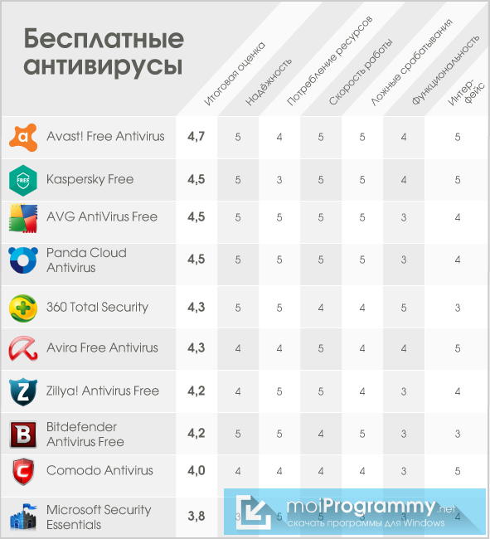

Рассмотрим антивирусное программное обеспечение 360 Total Security.Сначала устанавливаем программу, настраиваем ее и знакомимся с основным экраном. 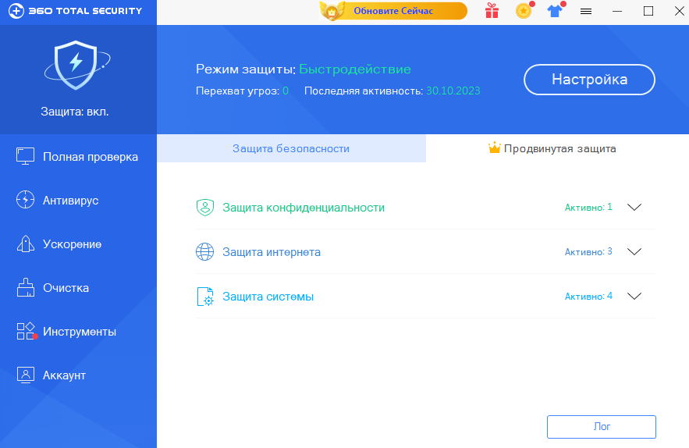

Затем делаем полную проверку

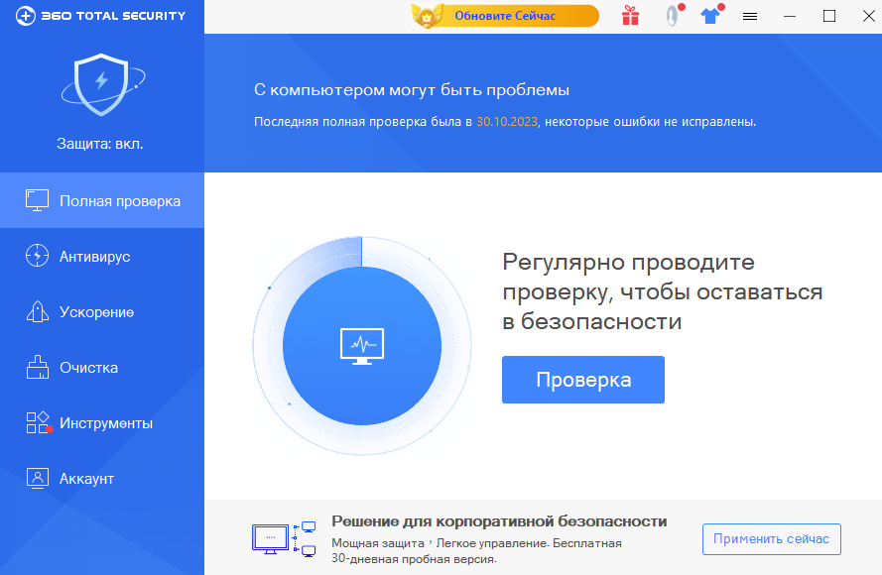

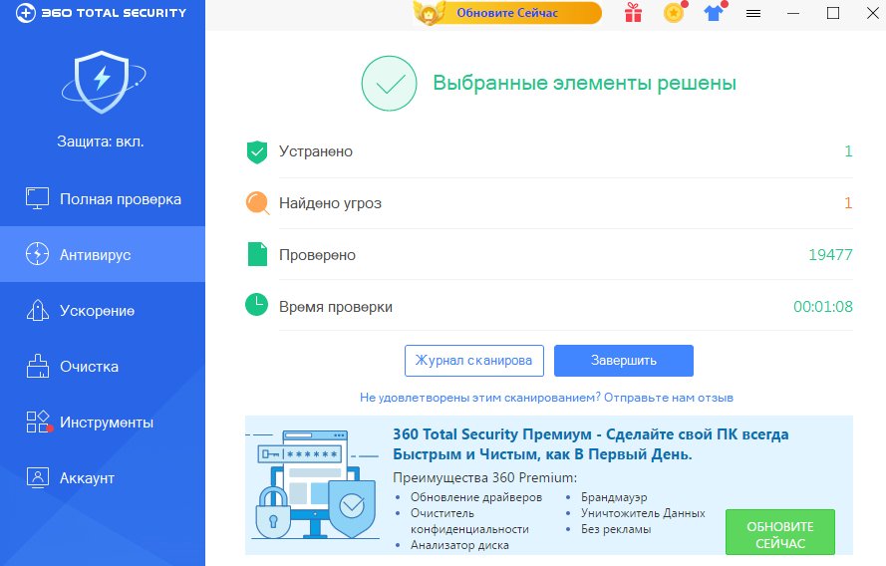

Проверяем обновления программы

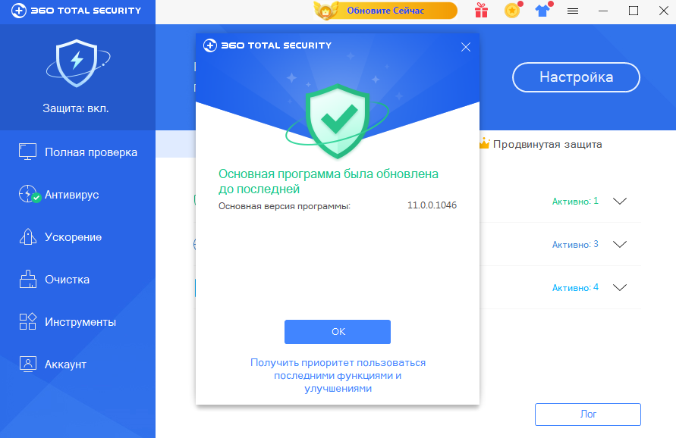

Выполняем сканирование дисков

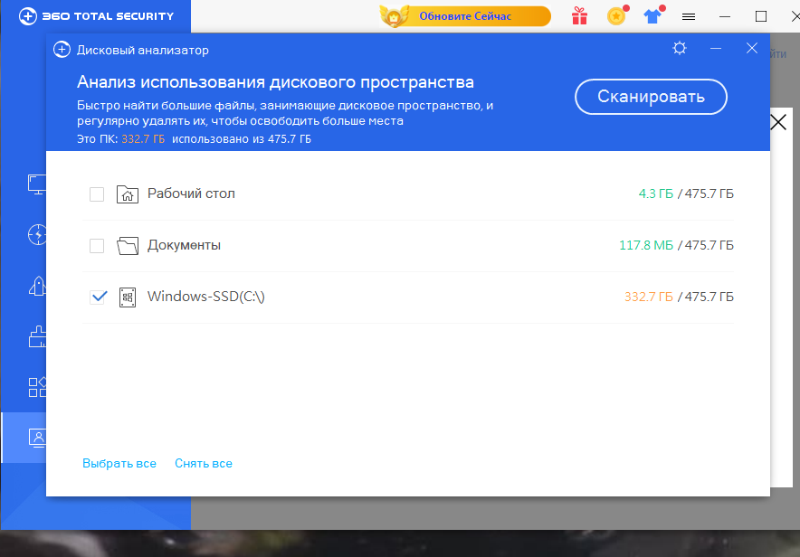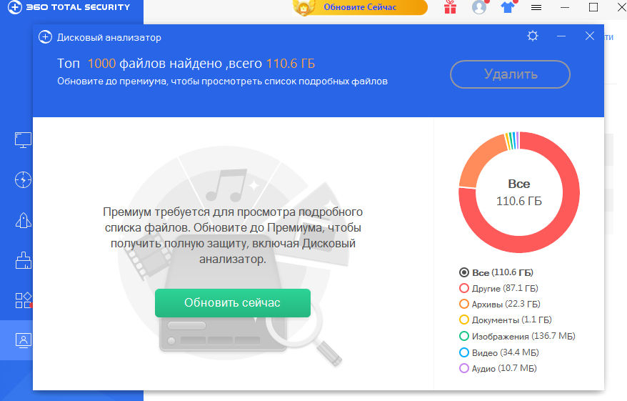Вывод: в ходе практической работы я овладел навыками настройки и использования антивирусов.

Практическое занятие №8

Тема «Изучение стандартных средств для реализации приложений, использующих симметричное и ассиметричное шифрование с использованием библиотеки System.Security.Cryptography»

Цель: Изучить модель криптографии .NET Framework, основные классы и структуры данных, разработать приложение для шифрования файлов использующих симметричные и ассиметричные алгоритмы шифрования

Теоретические сведения

Изучить модель криптографии .NET Framework, Основные классы и структуры данных, разработать приложение для шифрования файлов использующих симметричные и ассиметричные алгоритмы шифрования.
Теоретические сведения
В .Net Framework присутствует пространство имён для выполнения криптографических операций под названием System.Security.Cryptography. Данное пространство имён предоставляет криптографические службы, включающие безопасное кодирование и декодирование данных, а также другие операции, такие как хеширование сообщений, генерация случайных чисел и проверка подлинности сообщений. Данная библиотека предоставляет доступ для использования различных реализаций алгоритмов в основном это программные интерфейсы CryptoApi (CAPI) и Cryptography Next Generation API (CNG API) помимо этого для некоторых алгоритмов возможно использование реализаций на основе OpenSsl.
CryptoAPI — интерфейс программирования приложений, который обеспечивает разработчиков Windows-приложений стандартным набором функций для работы с криптопровайдером. Входит в состав операционных систем Microsoft. Большинство функций CryptoAPI поддерживается, начиная с Windows 2000.
Cryptography Next Generation стала долгосрочной заменой CAPI. Данный набор интерфейсов поддерживает все алгоритмы предлагаемые CAPI а также другие алгоритмы перечисленные в своде правил Suite B Агентства национальной безопасности США [1]. Данный интерфейс поддерживает следующие длины ключей или размерность хеша.
• RSA 512 бит to 16384 бит, с шагом 64 бит
• DH 512 бит to 16384 бит, с шагом 64 бит
• DSA 512 бит to 1024 бит, с шагом 64 бит
• ECDSA P-256, P-384, P-521 (NIST Curves)
• ECDH P-256, P-384, P-521 (NIST Curves)
• MD2 128 бит
• MD4 128 бит
• MD5 128 бит
• SHA-1 160 бит
• SHA-256 256 бит
• SHA-384 384 бит
• SHA-512 512 бит
Рассматривая структуру наследования для симметричных алгоритмов в .Net стоит упомянуть что SymmetricAlgorithm является абстрактным классом, от который наследуют абстрактные классы для реализаций каждого из алгоритмов. В свою очередь каждая из реализации алгоритма является производной от абстрактного класса алгоритма.
Основное назначение библиотеки System.Security.Cryptography.
.NET Framework включает набор криптографических сервисов, расширяющих аналогичные сервисы Windows через CryptoAPI. Пространство имен System.Security.Cryptography открывает программный доступ к самым разнообразным криптографическим сервисам, с помощью которых приложения могут шифровать и дешифровать данные, обеспечивать их целостность, а также обрабатывать цифровые подписи и сертификаты.

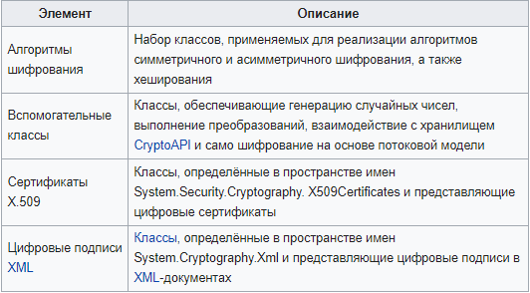
Размер ключа измеряется в битах (двоичных разрядах). Чем он больше, тем, соответственно, больше времени необходимо на перебор возможных значений, но и тем продолжительнее работает алгоритм. Поэтому выбор оптимальной длины ключа – это вопрос баланса.
Существует множество (не менее двух десятков) алгоритмов симметричных шифров, существенными параметрами которых являются:
- стойкость
- длина ключа
- число раундов
- длина обрабатываемого блока
- сложность аппаратной/программной реализации
- сложность преобразования

17 | AES (192bit) | SHA1
Задание для выполнения:
- Ознакомиться с созданием криптографического приложения;
- Выполнить шифрование, дешифрование и хеширование своей фамилии по указанным алгоритмам. Используя функции работы с файлами сохранить ключи шифрования, результаты шифрования и хеширования.
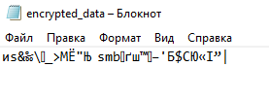
- Для выше указанных алгоритмов используя Hex-редактор продемонстрировать ключи шифрования, зашифрованные и захешированные данные.
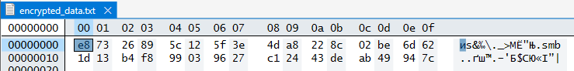
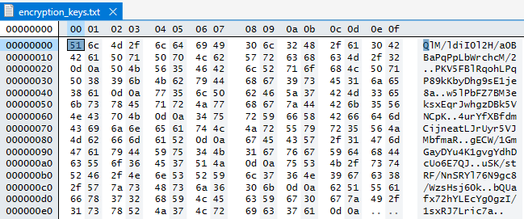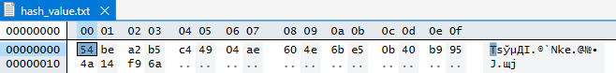
*Реализовать проверку сообщения (фамилии) и хеша по примеру ЭЦП. Также продемонстрировать что будет если будет изменен хеш или сообщение. Пример того что нужно реализовать представлен ниже.
